Lab 2
THỰC HÀNH UNIT TEST
Nguyễn Hữu Thưởng
DE190648

Contents
1. code java 2
1.1. Account 2
1.2. AccountService 3
2. test data 4
2.1. Test-data.csv 4
3. test 4
3.1. AccountServiceTest 4

code java

Account
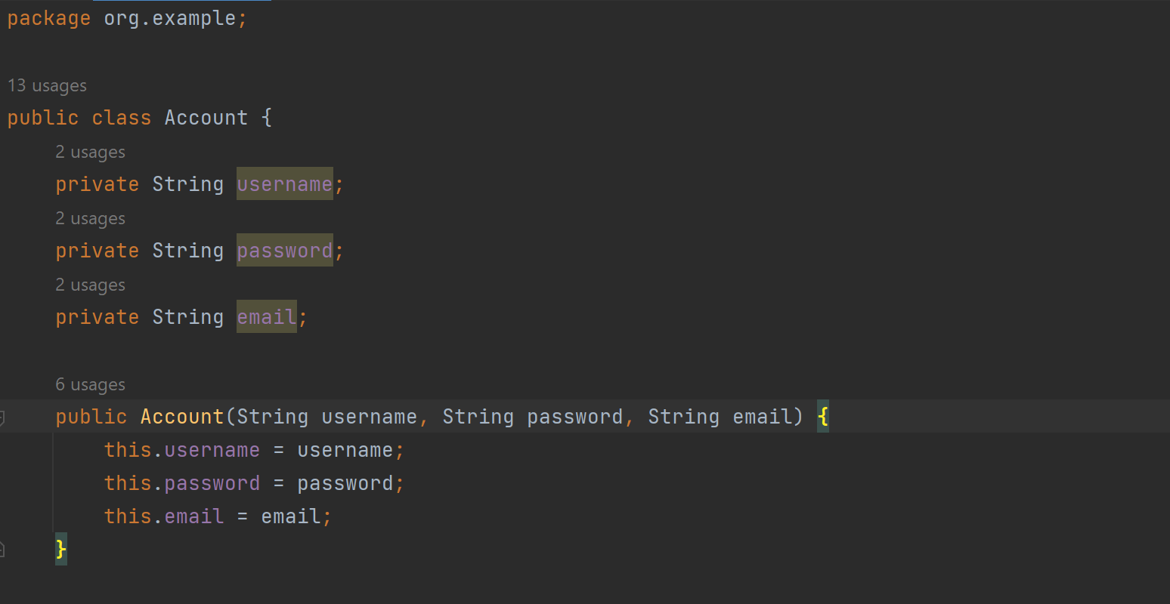
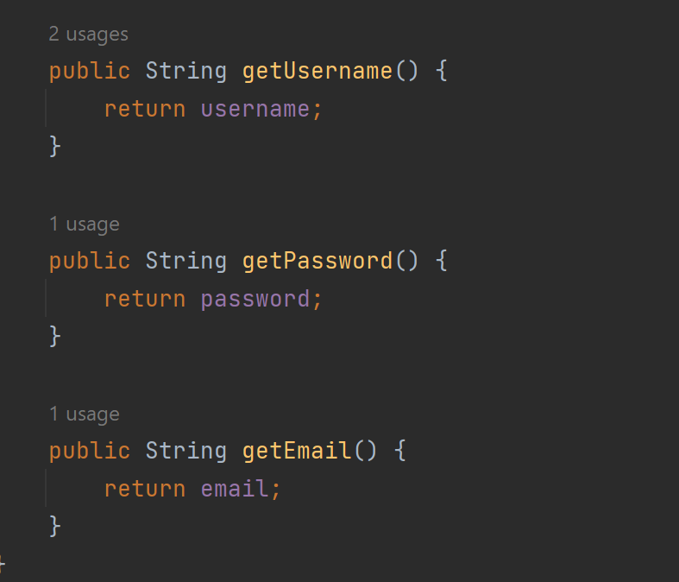

AccountService
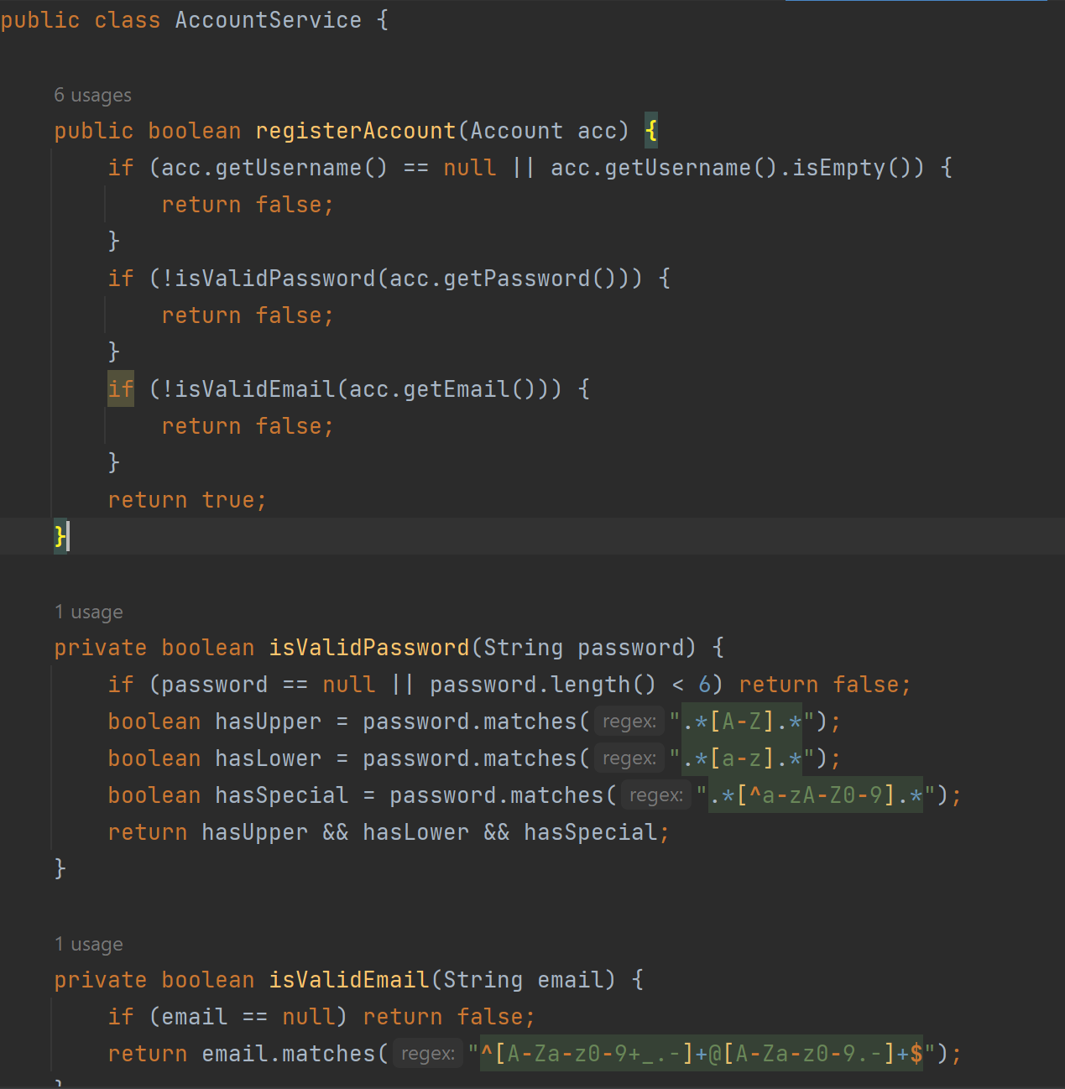

- test data

Test-data.csv
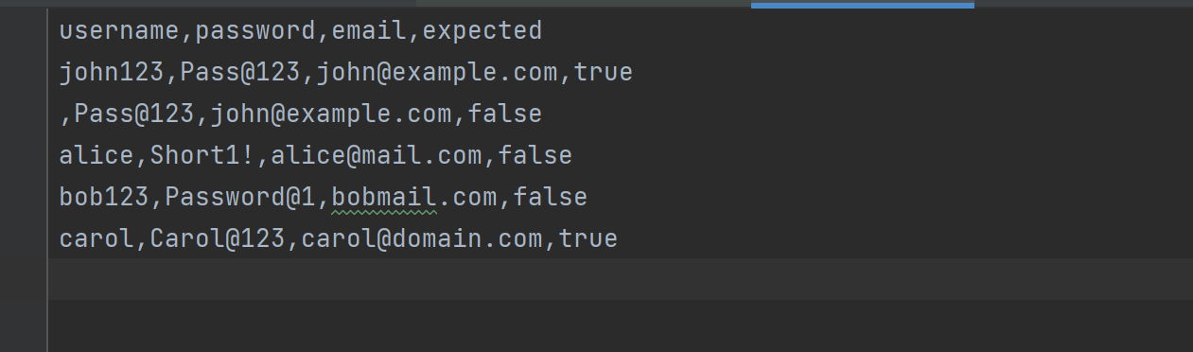

test

AccountServiceTest
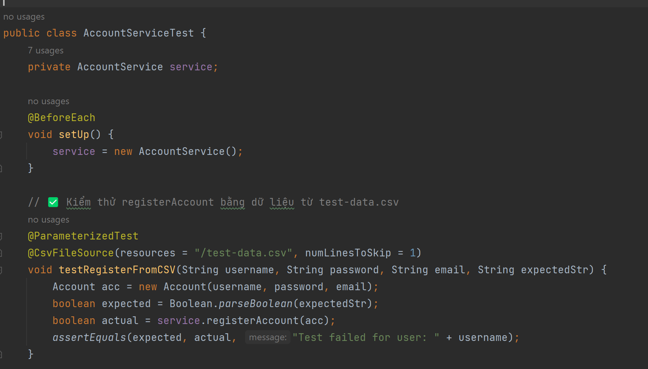

Yêu cầu:
- Viết các phương thức test để kiểm tra việc đăng ký thành công hay không?
- Cập nhật kết quả vào file UnitTest
- Push code lên github. Thư mục Labs/Lab2
- Nộp bài file zip gồm có file word: chứa code, và kết quả chạy.
Và file Excel Lab2_UnitTest

